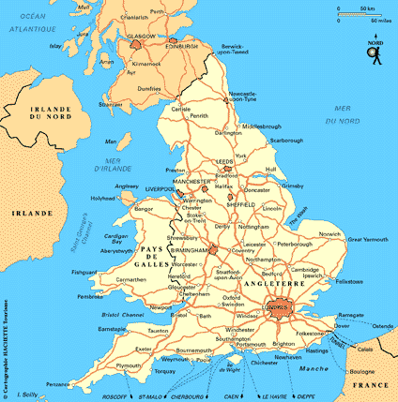
Nom : John Dalton
Image de lui
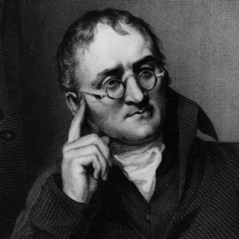

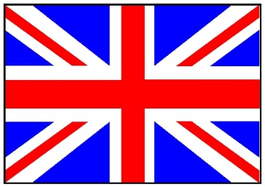
Nationalité : Angleterre

Drapeau :

Période de temps : 1766-1844

Il reprit l’idée de Démocrite.
Il est le père de la théorie atomique.
Les atomes se combinent en molécules.
